Государственный стандарт СССР ГОСТ 21924.2-84
"Плиты железобетонные с ненапрягаемой арматурой для покрытий городских дорог. Конструкция и размеры"
(утв. постановлением Госстроя СССР от 30 сентября 1983 г. N 210)
(с изменениями от 28 декабря 1987 г.)

Reinforced concrete slabs of unstressed fittings for pavements of city roads. Structure and dimensions

Срок введения с 1 января 1985 г.

Несоблюдение стандарта преследуется по закону.

Изменением N 1, утвержденным постановлением Госстроя СССР от 28 декабря 1987 г. N 303, в пункт 1 настоящего ГОСТ внесены изменения
См. текст пункта в предыдущей редакции

1. Настоящий стандарт распространяется на железобетонные плиты с ненапрягаемой арматурой, изготовляемые из тяжелого бетона и предназначенные для устройства покрытий постоянных и временных городских дорог под автомобильную нагрузку Н-30 и Н-10, и устанавливает конструкцию этих плит.
Плиты применяют для дорог в районах с расчетной температурой наружного воздуха (средней наиболее холодной пятидневки района строительства по СНиП 2.01.01-82) до минус 40°С включ.
При применении плит в климатическом подрайоне IVA должны учитываться дополнительные требования СНиП 2.03.01-84 к конструкциям, предназначенным для эксплуатации в этих условиях.
Допускается применение данных плит для дорог в районах с расчетной температурой наружного воздуха ниже минус 40°С при соблюдении требований, предъявляемых СНиП 2.03.01-84 к конструкциям, предназначенным для эксплуатации в этих условиях.
2. Форма и основные параметры плит - по ГОСТ 21924.0-84.
3. Технические показатели плит приведены в табл.1.
4. Плиты должны удовлетворять всем требованиям ГОСТ 21924.0-84 и настоящего стандарта.
5. Армирование плит должно соответствовать приведенному на черт.1 - 7.

Изменением N 1, утвержденным постановлением Госстроя СССР от 28 декабря 1987 г. N 303, пункт 5 настоящего ГОСТ дополнен абзацем и примечанием следующего содержания:

Армирование плит термомеханически упрочненной арматурной сталью класса Ат-IIIС по ГОСТ 10884-81 аналогично армированию арматурном сталью класса A-III по ГОСТ 5781-82.

Взамен ГОСТ 10884-81 постановлением Госстандарта РФ от 13 апреля 1995 г. N 214 с 1 января 1996 г. введен в действие ГОСТ 10884-94

Примечание. Допускается применение для фиксации арматурных сеток вместо элементов К1-К10 и Ф1 фиксаторов других типов, которые без увеличения расхода стали на плиту обеспечивают фиксацию арматуры согласно требованиям данного стандарта при исключении выхода металла на лицевую поверхность плиты в пределах защитного слоя бетона.

6. Спецификация арматурных и монтажно-стыковых элементов приведена в табл.2, выборка арматурной стали для их изготовления на одну плиту - в табл.3.
7. Форма и размеры арматурных и монтажно-стыковых элементов - по ГОСТ 21924.3-84.
8. Значения контрольной нагрузки (без учета собственного веса плиты) для испытания плит по прочности и трещиностойкости приведены в табл.4.
9. Контрольная ширина раскрытия трещин при испытании плит по трещиностойкости не должна превышать 0,2 мм.

Таблица 1
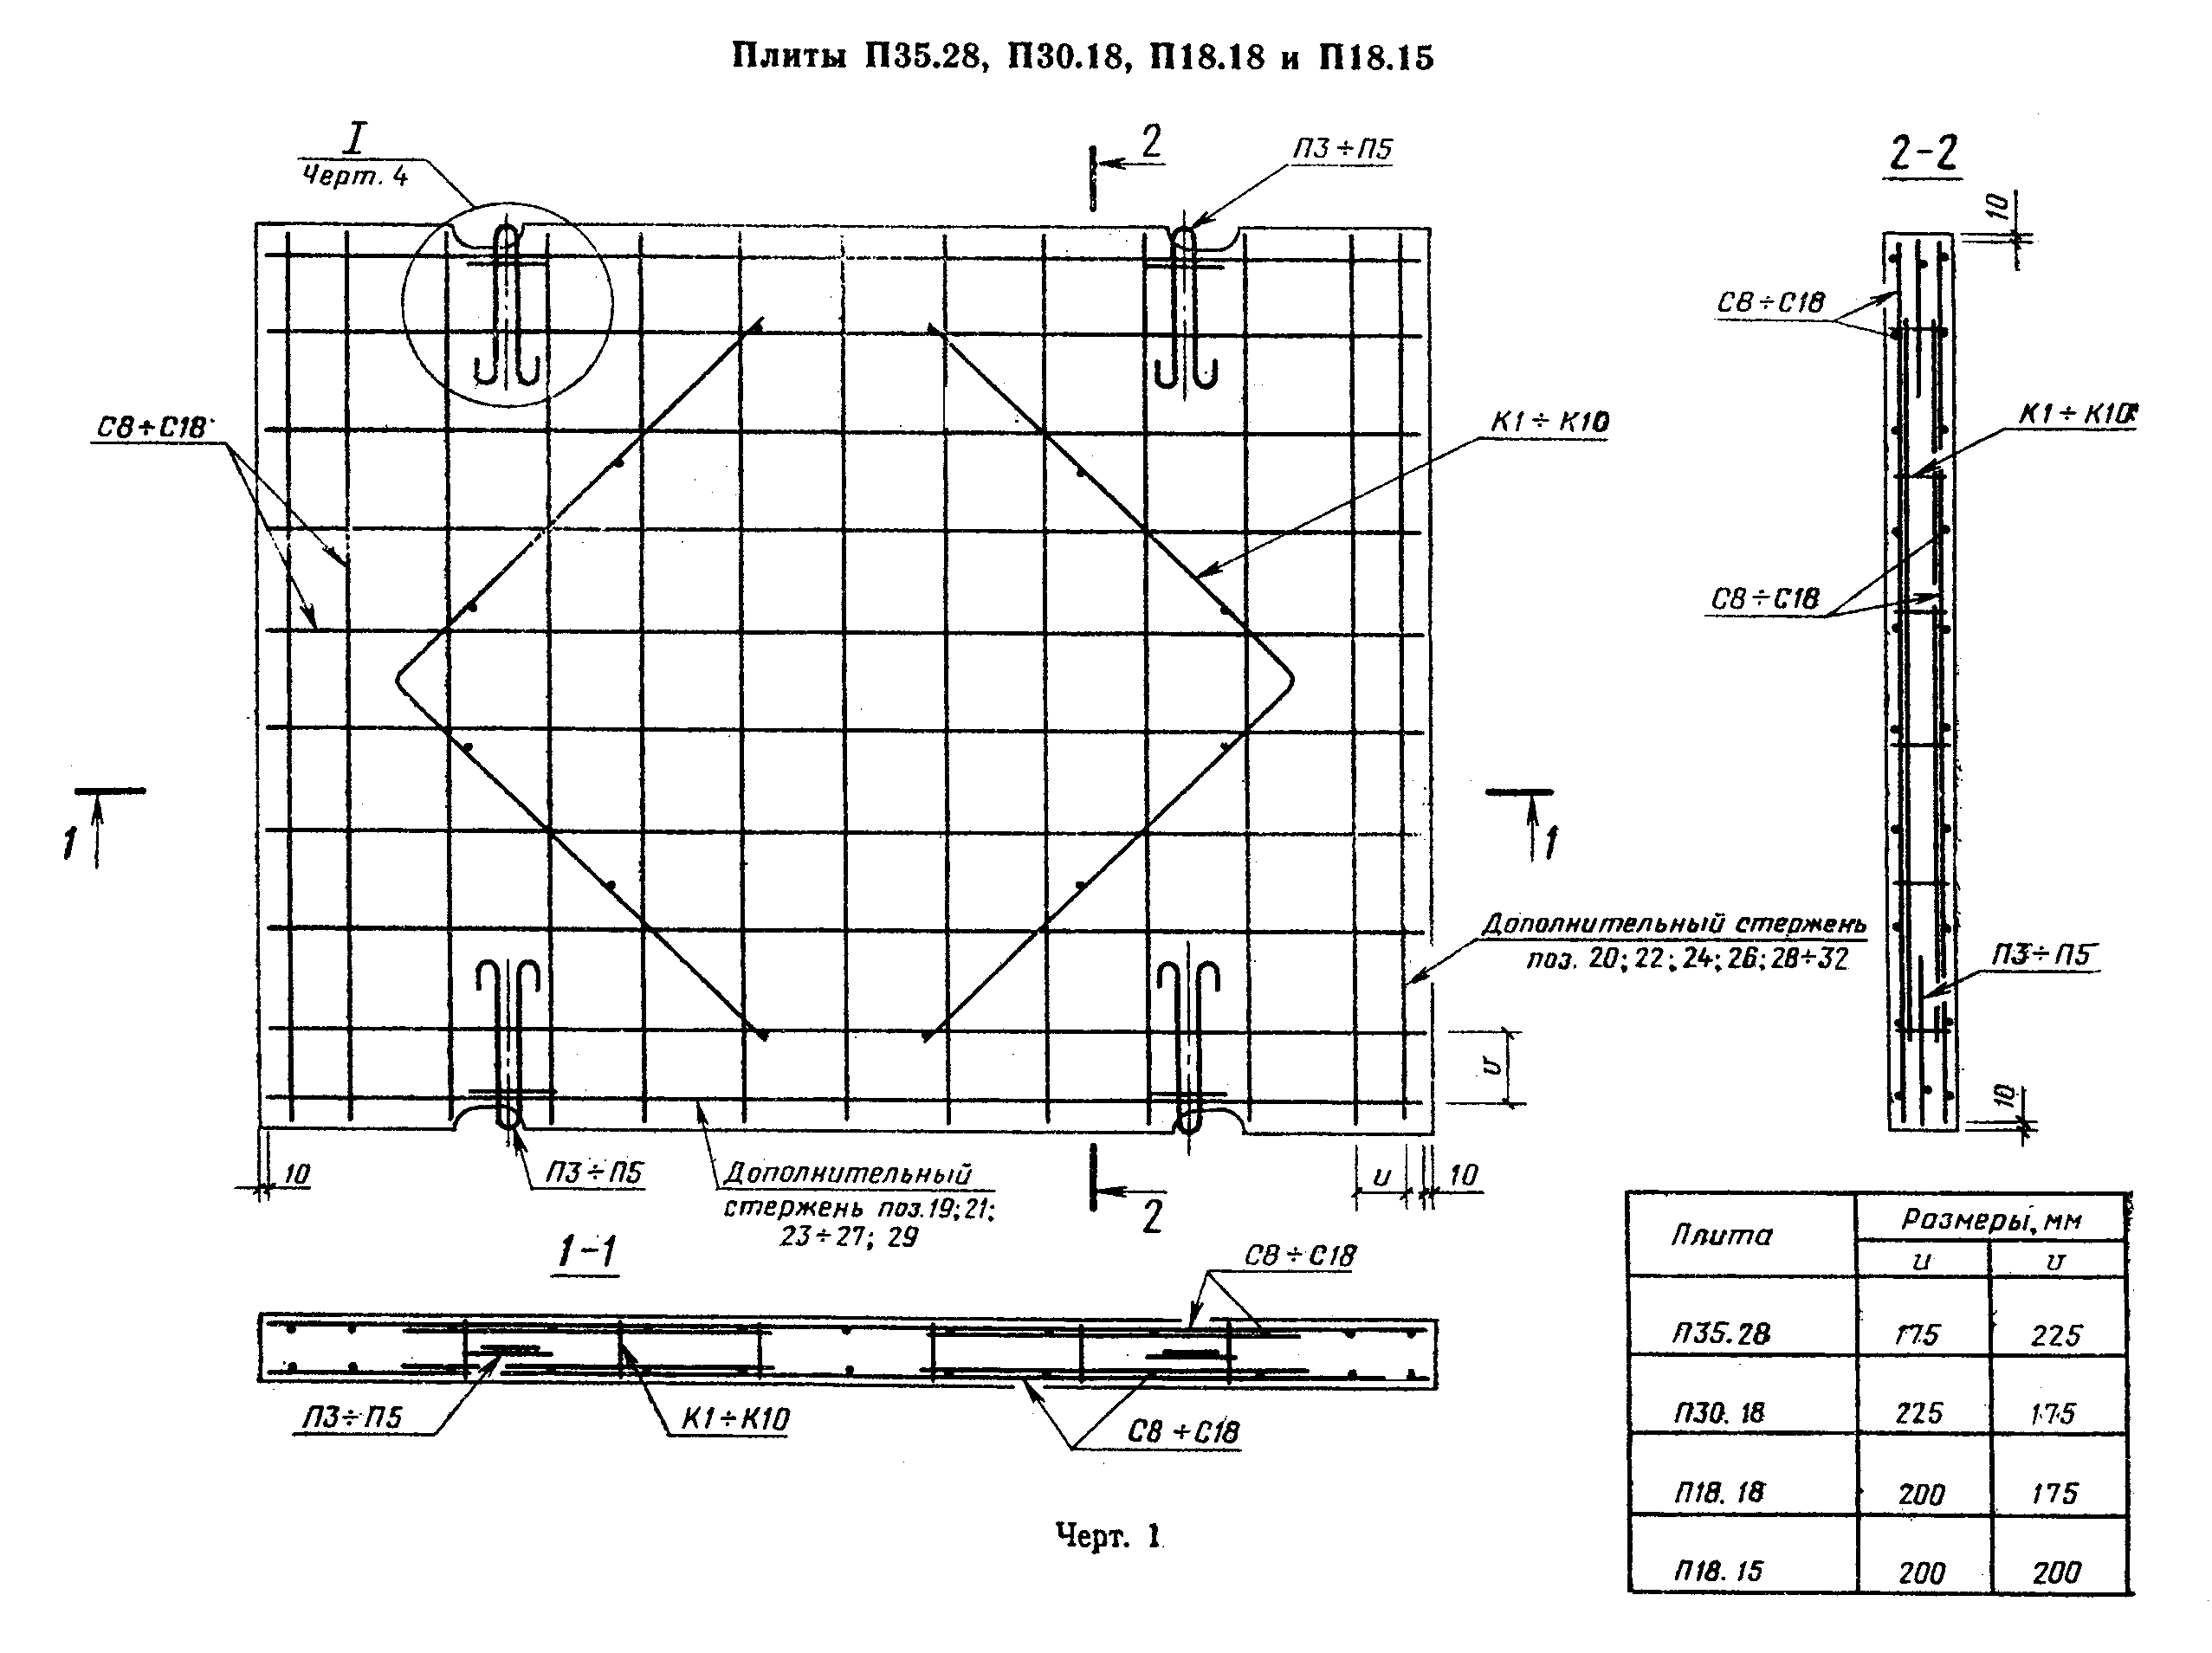

┌───────────────────┬────────┬──────────┬───────┬───────────────────────┐
│ Марка плиты │ Класс │ Марка │Площадь│ Расход материалов │
│ │ бетона │бетона по │посте- ├───────┬───────────────┤
│ │ по │прочности │ли, м2 │ Бетон │ Сталь, кг │
│ │прочнос-│ на │ │ на ├────────┬──────┤
│ │ ти на │растяжение│ │плиту, │на плиту│ на 1 │
│ │ сжатие │при изгибе│ │ м3 │ │ м2 │
│ │ │ │ │ │ │посте-│
│ │ │ │ │ │ │ ли │
├───────────────────┼────────┼──────────┼───────┼───────┼────────┼──────┤
│ 1П35.28-30 │ В30 │ │ 9.6 │ 1,63 │ 113,92 │11,87 │
├───────────────────┼────────┤ │ │ │ │ │
│ 2П35.28-30 │ В22,5 │ │ │ │ │ │
├───────────────────┼────────┤ │ │ ├────────┼──────┤
│ 1П35.28-10 │ В30 │ │ │ │ 79,36 │ 8,27 │
├───────────────────┼────────┤ │ │ │ │ │
│ 2П35.28-10 │ В22,5 │ │ │ │ │ │
├───────────────────┼────────┤ ├───────┼───────┼────────┼──────┤
│ 1П30.18-30 │ В30 │ │ 5,2 │ 0,88 │ 66,26 │12,74 │
├───────────────────┼────────┤ │ │ ├────────┼──────┤
│ 2П30.18-30 │ В22,5 │ │ │ │ 46,48 │ 8,94 │
├───────────────────┼────────┤ │ │ │ │ │
│ 1П30.18-10 │ В30 │ │ │ │ │ │
├───────────────────┼────────┤ │ │ ├────────┼──────┤
│ 2П.30.18-10 │ В22,5 │ │ │ │ 37,24 │ 7,16 │
├───────────────────┼────────┤ ├───────┼───────┼────────┼──────┤
│ 1П18.18-30 │ В30 │ │ 3,0 │ 0,48 │ 46,94 │15,65 │
├───────────────────┼────────┤ │ │ ├────────┼──────┤
│ 2П1818-30 │ В22,5 │ │ │ │ 33,80 │11,27 │
├───────────────────┼────────┤ │ │ │ │ │
│ 1П18.18-10 │ В30 │ │ │ │ │ │
├───────────────────┼────────┤ │ │ ├────────┼──────┤
│ 2П18.18-10 │ В22,5 │ │ │ │ 23,02 │ 7,67 │
├───────────────────┼────────┤ ├───────┼───────┼────────┼──────┤
│ 1П18.15-30 │ В30 │ │ 2,6 │ 0,41 │ 35,12 │13,51 │
├───────────────────┼────────┤ │ │ ├────────┼──────┤
│ 2П18.15- 30 │ В22,5 │ │ │ │ 24,88 │ 9,57 │
├───────────────────┼────────┤ │ │ │ │ │
│ 1П18.15-10 │ В30 │ │ │ │ │ │
├───────────────────┼────────┤ │ │ ├────────┼──────┤
│ 2П18.15-10 │ В22,5 │ 50 │ │ │ 20,26 │ 7,79 │
├───────────────────┼────────┤ ├───────┼───────┼────────┼──────┤
│ 1ПББ35.20-30 │ В30 │ │ 7,8 │ 1,35 │ 100,43 │12,88 │
├───────────────────┤ │ │ │ ├────────┼──────┤
│ 1ПББ35.20-10 │ │ │ │ │ 71,27 │ 9,14 │
├───────────────────┤ │ ├───────┼───────┼────────┼──────┤
│ 1ПТ35-30 │ │ │ 6,1 │ 1,03 │ 79,75 │13,07 │
├───────────────────┼────────┤ │ │ │ │ │
│ 2ПТ35-30 │ В22,5 │ │ │ │ │ │
├───────────────────┼────────┤ │ │ ├────────┼──────┤
│ 1ПТ35-10 │ В30 │ │ │ │ 56,58 │ 9,28 │
├───────────────────┼────────┤ │ │ │ │ │
│ 2ПТ35-10 │ В22,5 │ │ │ │ │ │
├───────────────────┼────────┤ ├───────┼───────┼────────┼──────┤
│ 1ПШ13-30 │ В30 │ │ 4,0 │ 0,72 │ 25,22 │ 6,30 │
├───────────────────┤ │ │ ├───────┤ │ │
│ 1ПШД13-30 │ │ │ │ 0,76 │ │ │
├───────────────────┤ │ │ ├───────┤ │ │
│ 1ПШП13-30 │ │ │ │ 0,77 │ │ │
├───────────────────┤ │ ├───────┼───────┼────────┼──────┤
│ 1ПШ12-30 │ │ │ 3,5 │ 0,63 │ 24,02 │ 6,86 │
├───────────────────┤ │ │ ├───────┤ │ │
│ 1ПШД12-30 │ │ │ │ 0,66 │ │ │
├───────────────────┤ │ │ ├───────┤ │ │
│ 1ПШП12-30 │ │ │ │ 0,67 │ │ │
├───────────────────┤ │ ├───────┼───────┼────────┼──────┤
│ 1ДПШ13-30 │ │ │ 2,0 │ 0,36 │ 16,25 │ 8,12 │
├───────────────────┤ │ ├───────┼───────┼────────┼──────┤
│ 1ДПШ12-30 │ │ │ 1,7 │ 0,31 │ 15,48 │ 9,10 │
├───────────────────┤ │ ├───────┼───────┼────────┼──────┤
│ 1ППШ13-30 │ │ │ 2,0 │ 0,36 │ 16,60 │ 8,30 │
├───────────────────┤ │ ├───────┼───────┼────────┼──────┤
│ 1ППШ12-30 │ │ │ 1,7 │ 0,31 │ 15,83 │ 9,31 │
└───────────────────┴────────┴──────────┴───────┴───────┴────────┴──────┘

"Черт. 1. Плиты П35.28, П30.18, П18.18 и П18.15"
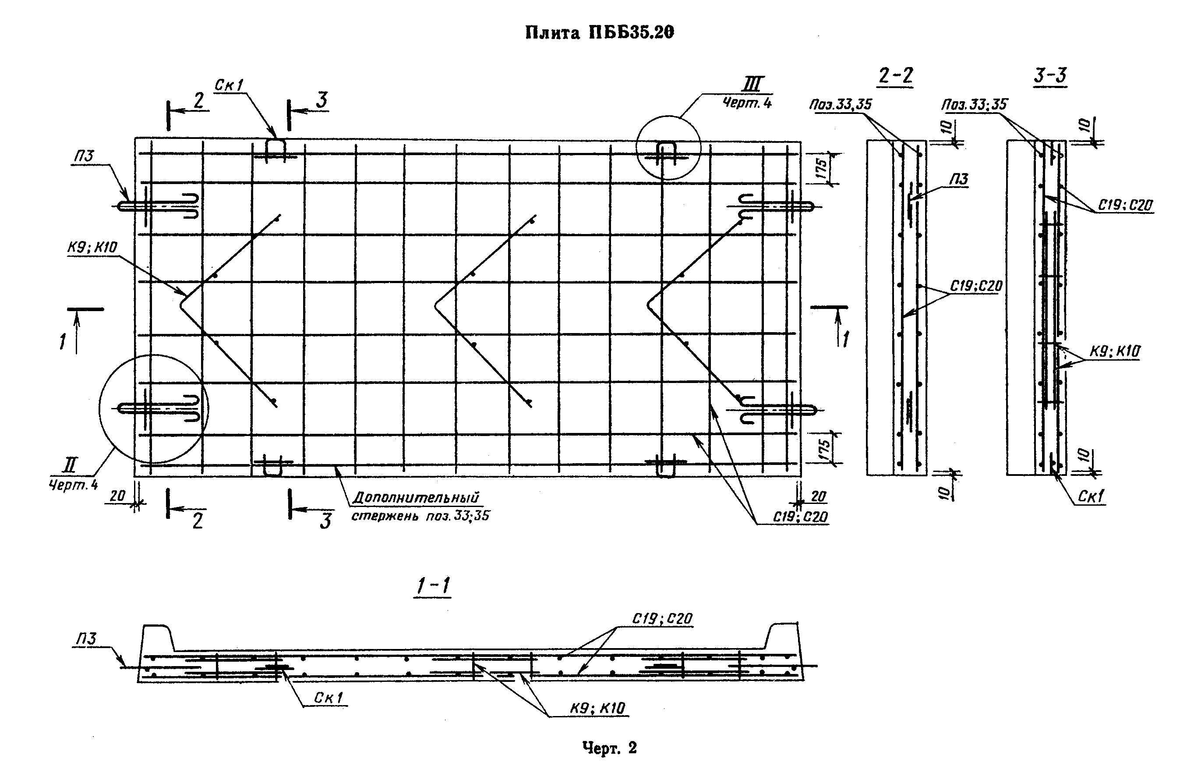

"Черт. 2. Плита ПББ35.20"
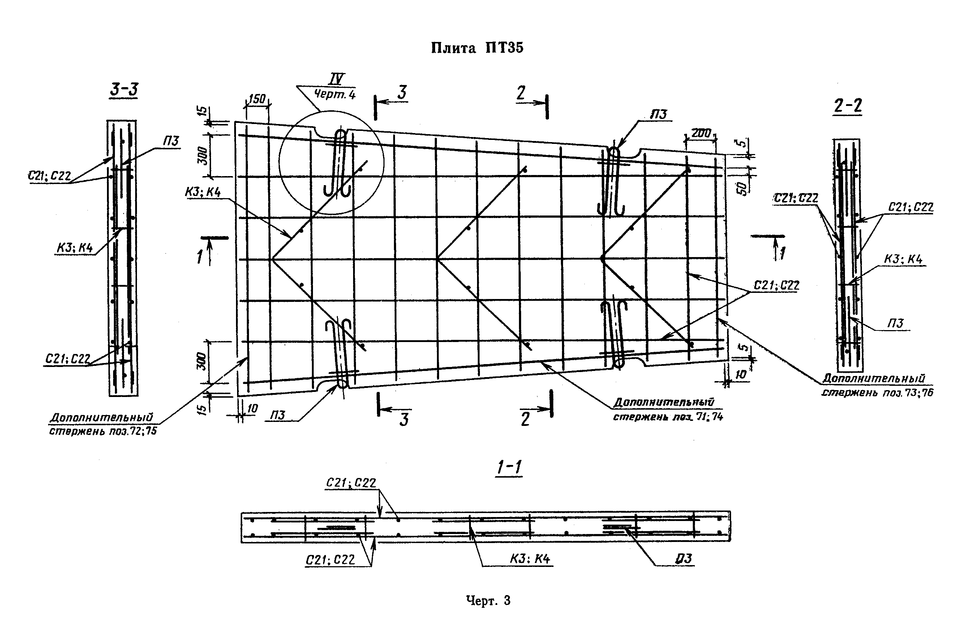

"Черт. 3. Плита ПТ35"
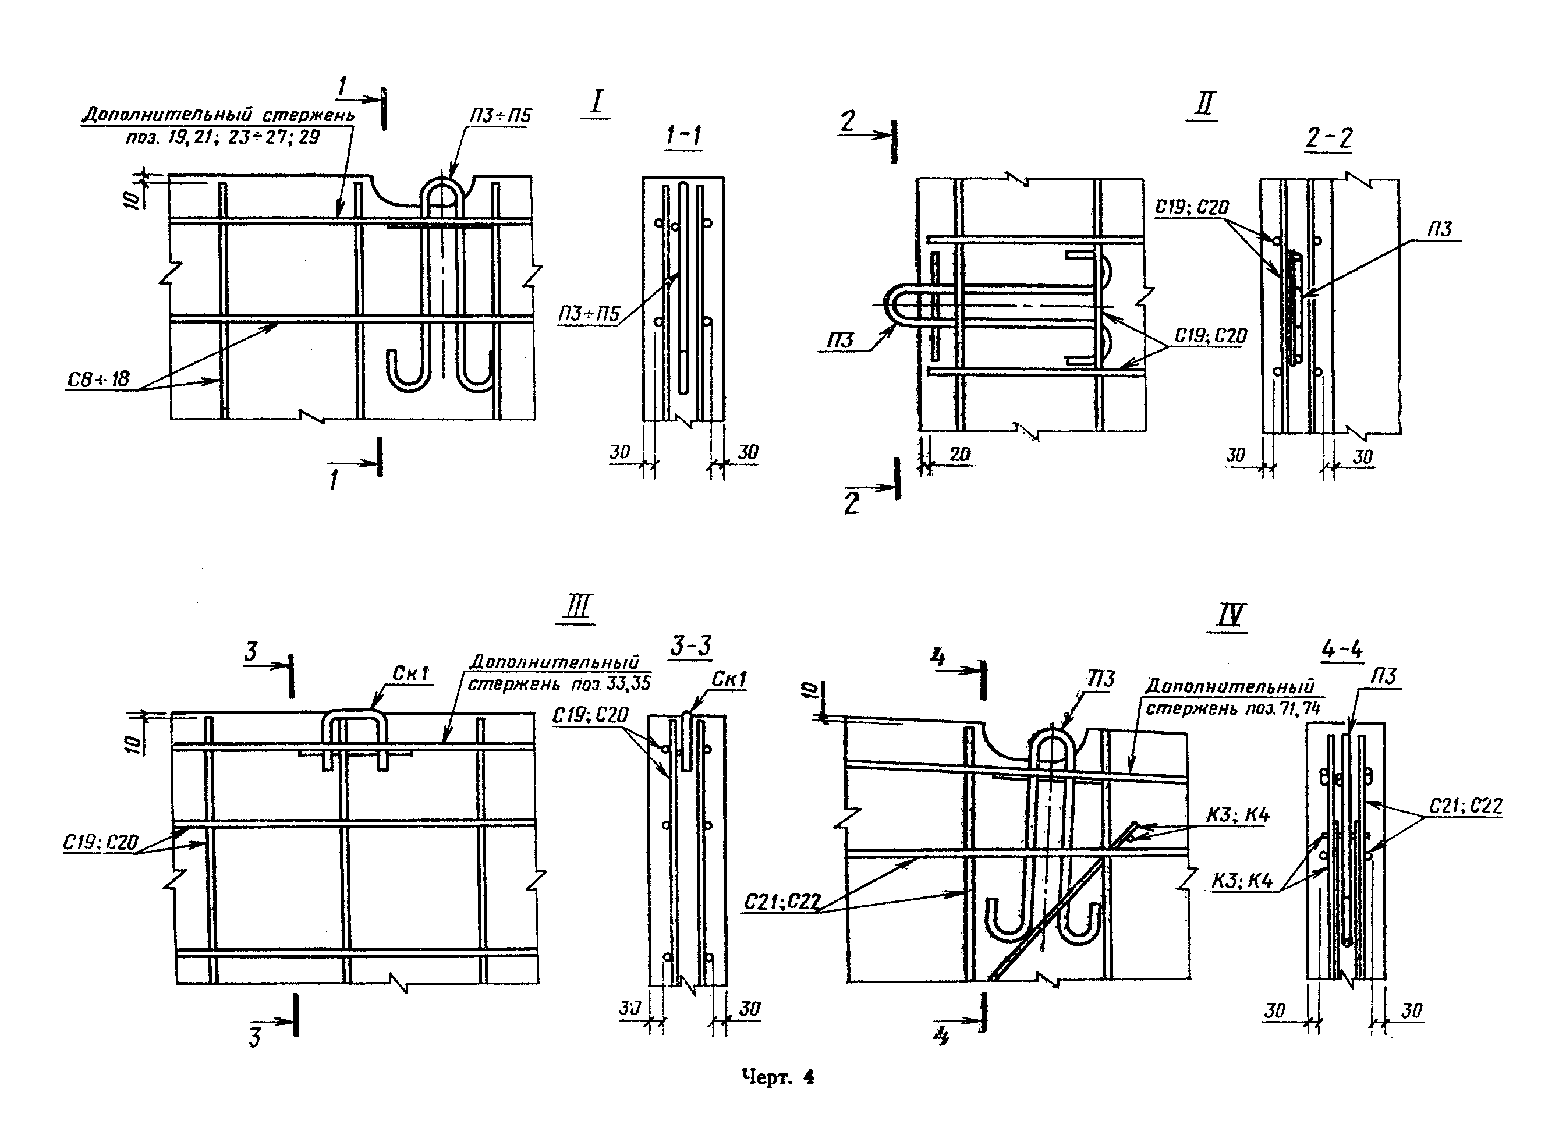

"Черт. 4"
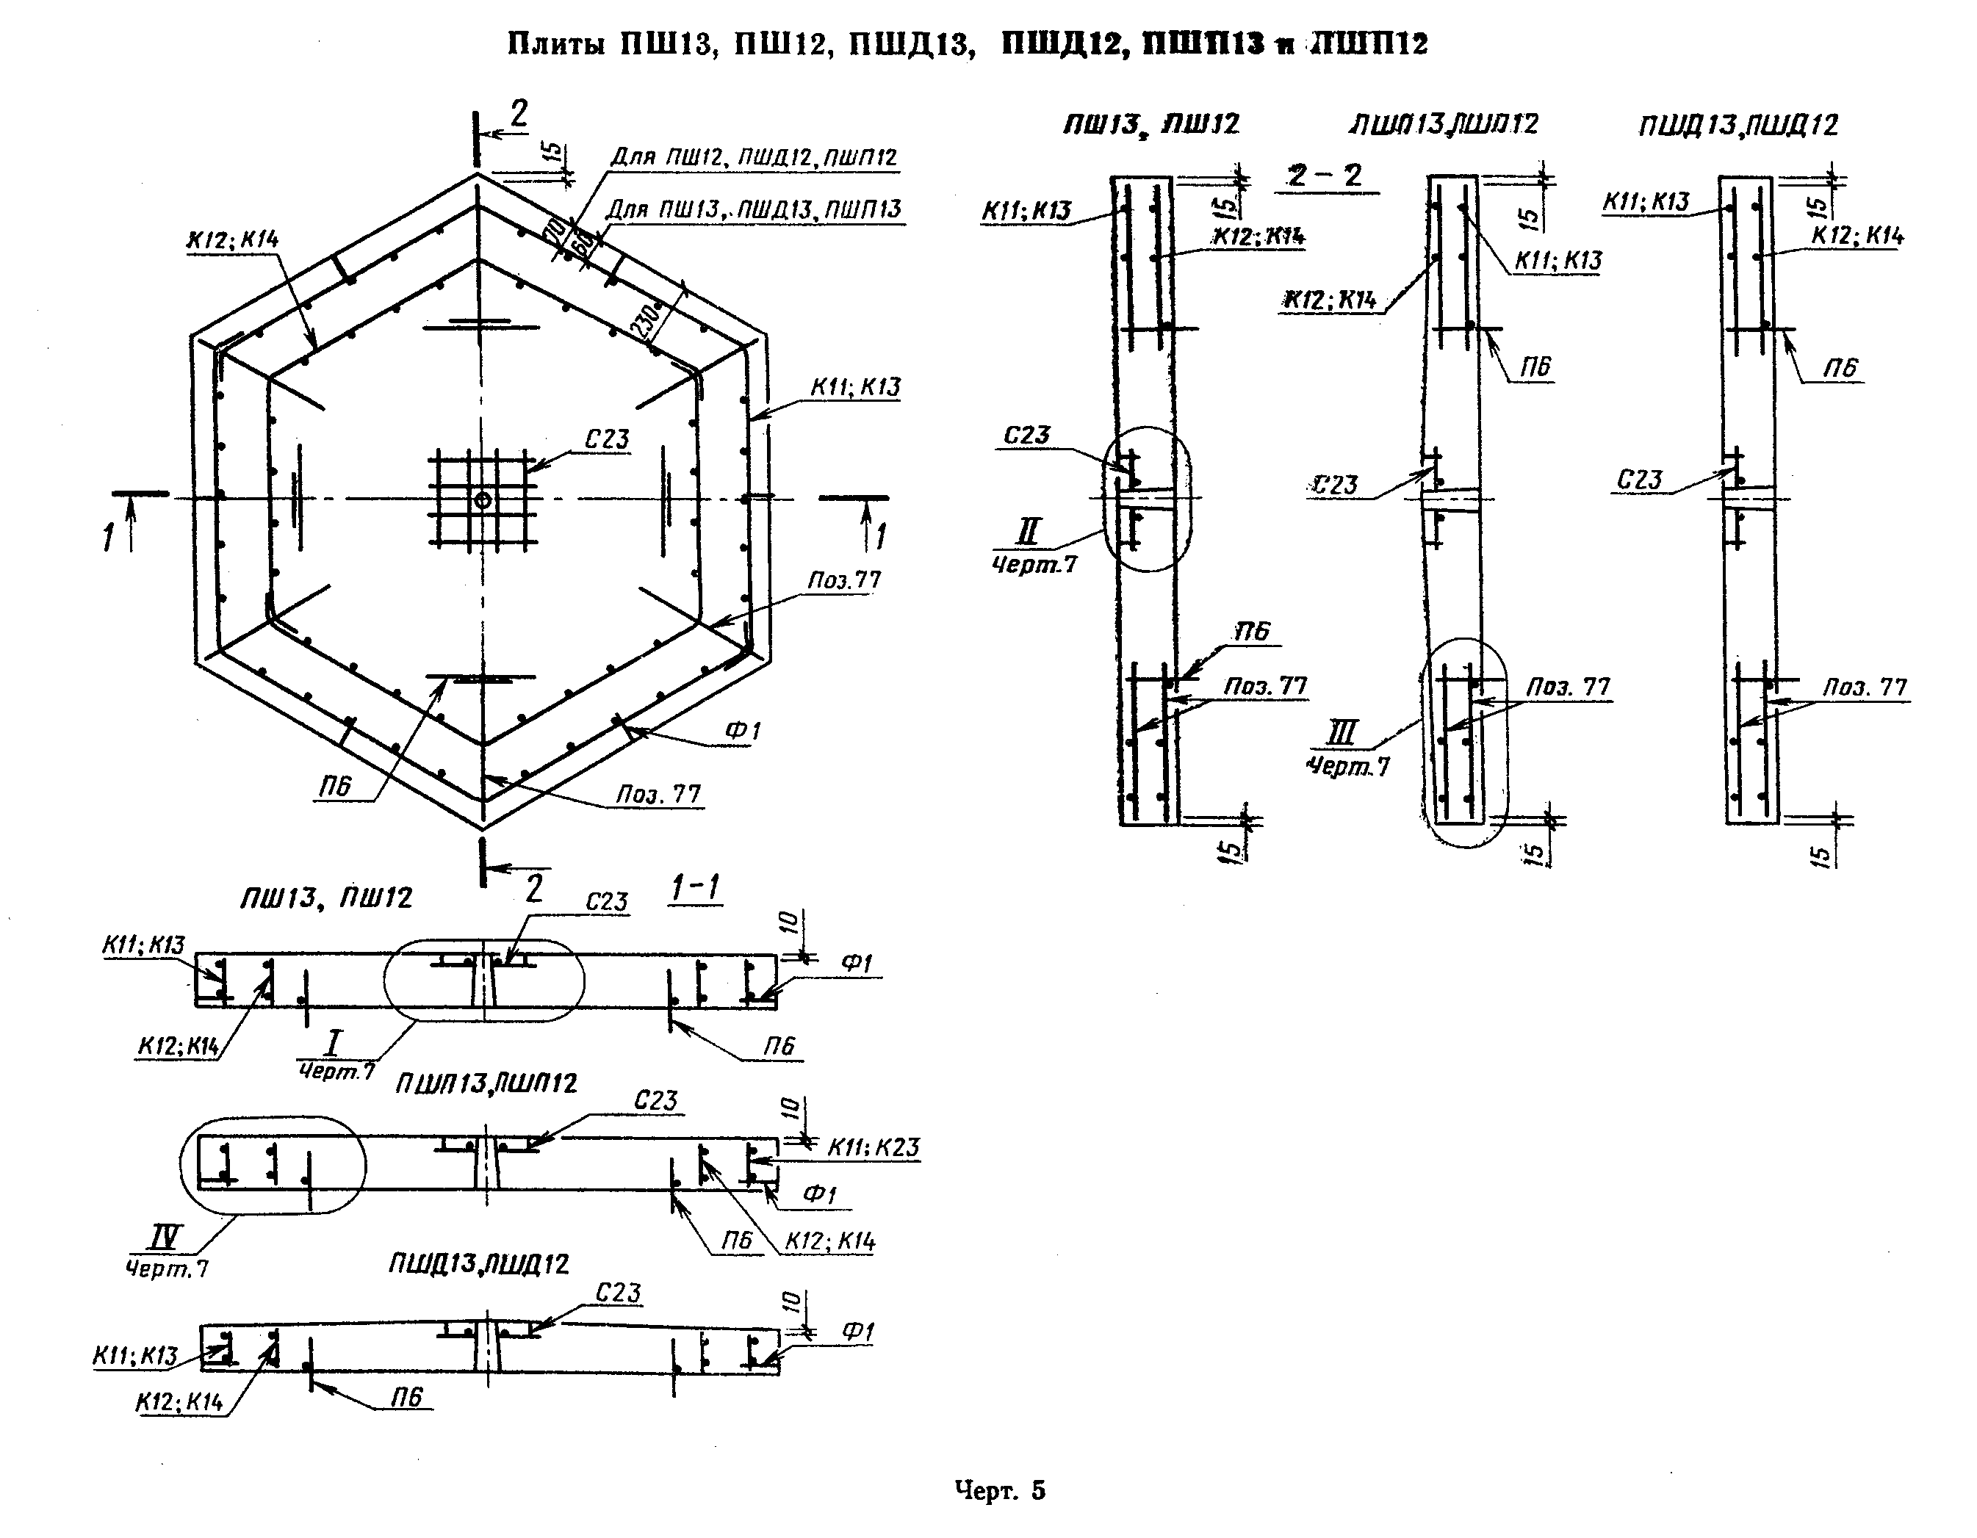

"Черт. 5. Плиты ПШ13, ПШ12, ПШД13, ПШД12, ПШП13 и ПШП12"
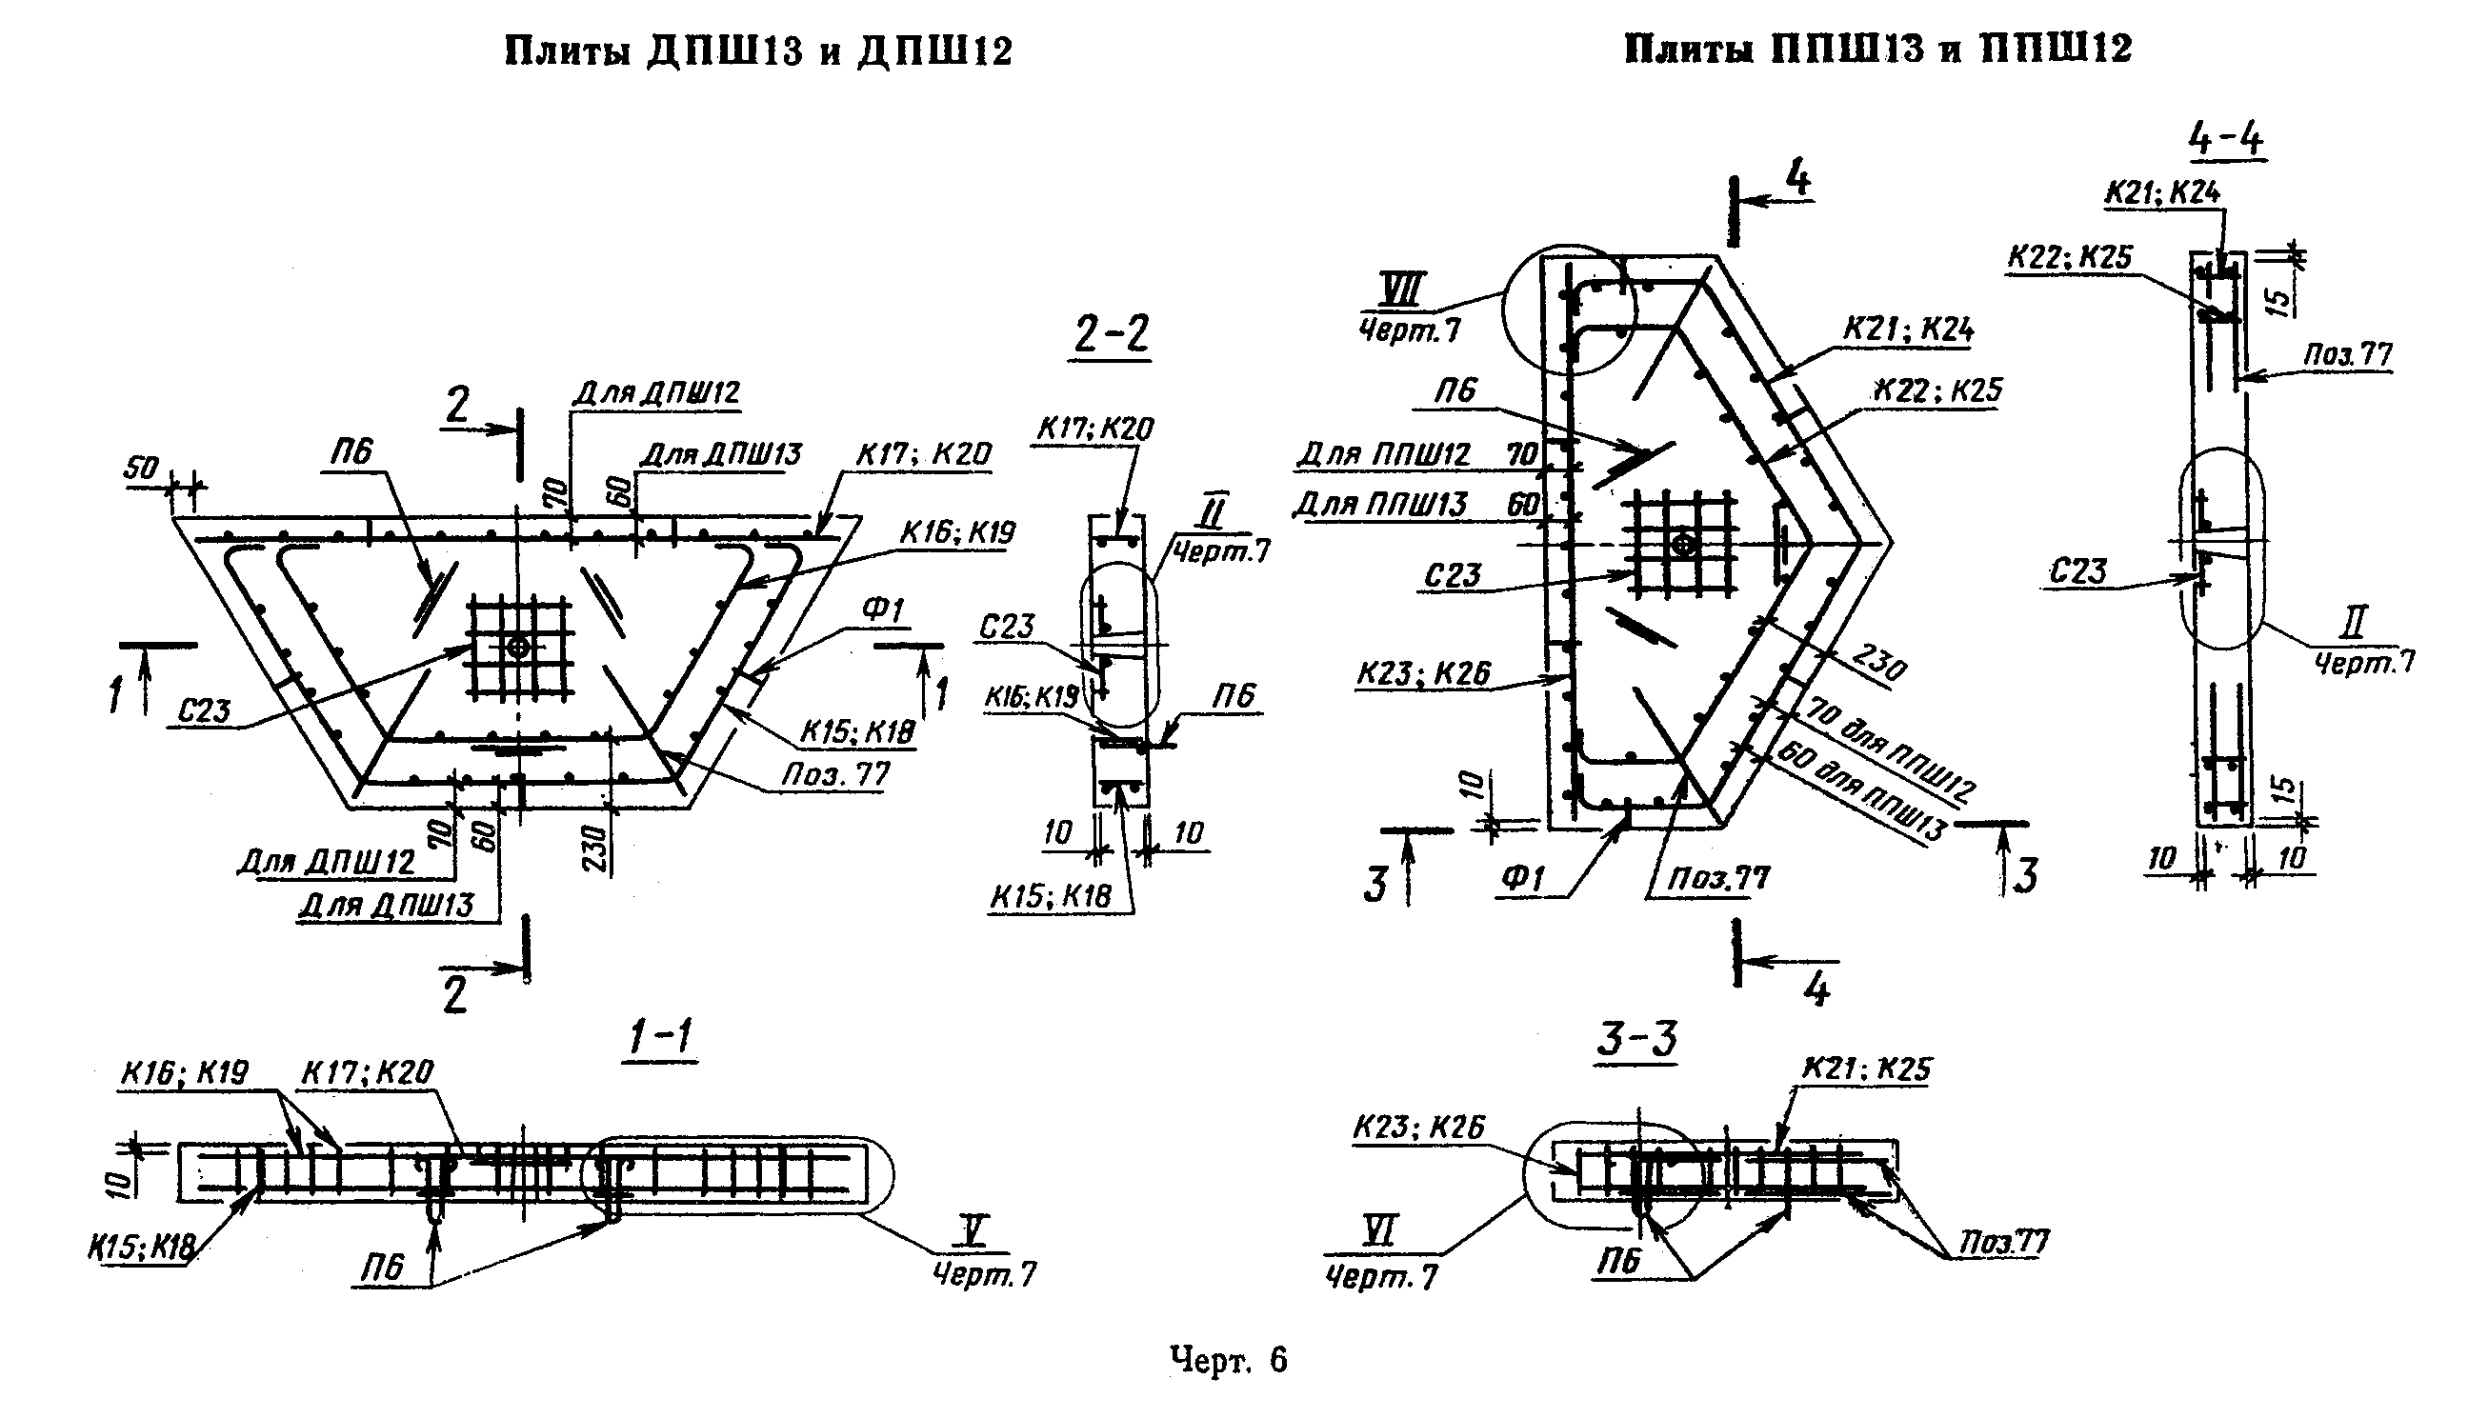

"Черт. 6. Плиты ДПШ13 и ДПШ12"
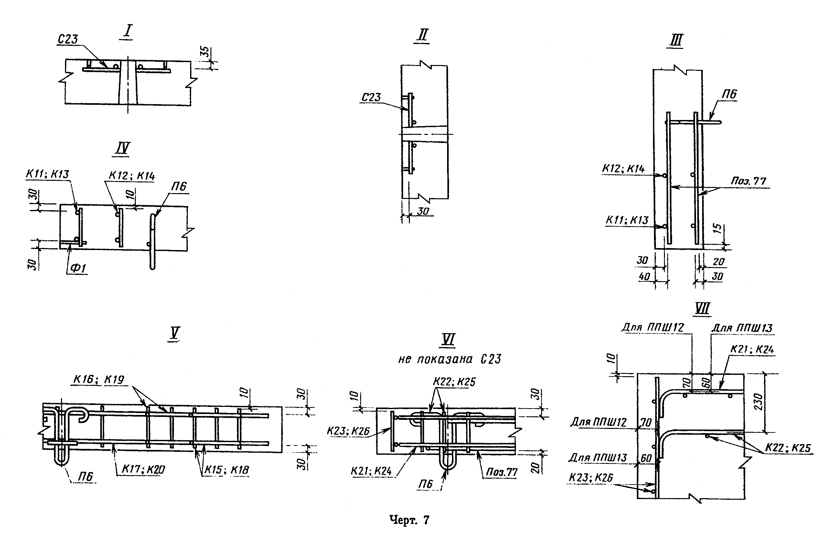

"Черт. 7"

Таблица 2

┌────────────┬───────────┬───────────┬───────────┬───────────┬───────────┬─────────────┐
│Марка плиты │ Арматурные│Арматурные │ Монтажные │ Скобы │ Фиксаторы │Отдельные │
│ │ сетки │ каркасы │ петли │ │ │ стержни │
│ ├─────┬─────┼─────┬─────┼─────┬─────┼─────┬─────┼─────┬─────┼───────┬─────┤
│ │Марка│Число│Марка│Число│Марка│Число│Марка│Число│Марка│Число│Позиция│Число│
├────────────┼─────┼─────┼─────┼─────┼─────┼─────┼─────┼─────┼─────┼─────┼───────┼─────┤
│ 1П35.28-30 │ C8 │ │ К1 │ │ П3 │ │ │ │ │ │ 19 │ 4 │
│ 2П36.28-30 │ │ │ │ │ │ │ │ │ │ │ 20 │ │
├────────────┼─────┤ ├─────┤ │ │ │ │ │ │ ├───────┤ │
│ 1П35.28-10 │ C9 │ │ К2 │ │ │ │ │ │ │ │ 21 │ │
│ 2П35.28-10 │ │ │ │ │ │ │ │ │ │ │ 22 │ │
├────────────┼─────┤ ├─────┤ ├─────┤ │ │ │ │ ├───────┤ │
│ 1П30.18-30 │ С10 │ │ К3 │ │ П4 │ │ │ │ │ │ 23 │ │
│ │ │ │ │ │ │ │ │ │ │ │ 24 │ │
├────────────┼─────┤ ├─────┤ │ │ │ │ │ │ ├───────┤ │
│ 2П30.18-30 │ С11 │ │ К4 │ │ │ │ │ │ │ │ 25 │ │
│ 1П30.18-10 │ │ │ │ │ │ │ │ │ │ │ 26 │ │
├────────────┼─────┤ ├─────┤ │ │ │ │ │ │ ├───────┤ │
│ 2П30.18-10 │ С12 │ │ К5 │ 2 │ │ │ │ │ │ │ 27 │ │
│ │ │ │ │ │ │ │ │ │ │ │ 28 │ │
├────────────┼─────┤ ├─────┤ ├─────┤ │ │ │ │ ├───────┼─────┤
│ 1П18.18-30 │ С13 │ │ Кб │ │ П5 │ │ │ │ │ │ 29 │ 8 │
├────────────┼─────┤ ├─────┤ │ │ │ │ │ │ ├───────┤ │
│ 2П18.18-30 │ С14 │ │ К7 │ │ │ │ │ │ │ │ 24 │ │
│ 1П18.18-10 │ │ │ │ │ │ │ │ │ │ │ │ │
├────────────┼─────┤ ├─────┤ │ │ │ │ │ │ ├───────┤ │
│ 2П18.18-10 │ С15 │ 2 │ К8 │ │ │ │ │ │ │ │ 26 │ │
├────────────┼─────┤ ├─────┤ │ │ │ │ │ │ ├───────┼─────┤
│ 1П18.15-30 │ С16 │ │ К9 │ │ │ │ │ │ │ │ 29 │ 4 │
│ │ │ │ │ │ │ │ │ │ │ │ 30 │ │
├────────────┼─────┤ ├─────┤ │ │ │ │ │ │ ├───────┤ │
│ 2П18.15-30 │ С17 │ │ К10 │ │ │ │ │ │ │ │ 24 │ │
│ 1П18.15-10 │ │ │ │ │ │ │ │ │ │ │ 31 │ │
├────────────┼─────┤ ├─────┤ │ │ │ │ │ │ ├───────┤ │
│2П 18.15-10 │ С18 │ │ К8 │ │ │ │ │ │ │ │ 26 │ │
│ │ │ │ │ │ │ │ │ │ │ │ 32 │ │
├────────────┼─────┤ ├─────┼─────┼─────┤ ├─────┼─────┤ │ ├───────┤ │
│1ПББ35.20-30│ С19 │ │ К9 │ │ П3 │ │ Ск1 │ 4 │ │ │ 33 │ │
├────────────┼─────┤ ├─────┤ │ │ │ │ │ │ ├───────┤ │
│1ПББ35.20-10│ С20 │ │ К10 │ │ │ │ │ │ │ │ 35 │ │
├────────────┼─────┤ ├─────┤ │ │ ├─────┼─────┤ │ ├───────┤ │
│ 1ПТ35-30 │ С21 │ │ К3 │ │ │ │ │ │ │ │ 71 │ │
│ 2ПТ35-30 │ │ │ │ │ │ │ │ │ │ │ │ │
│ │ │ │ │ │ │ │ │ │ │ ├───────┼─────┤
│ │ │ │ │ 3 │ │ │ │ │ │ │ 72 │ 2 │
│ │ │ │ │ │ │ │ │ │ │ │ 73 │ │
├────────────┼─────┤ ├─────┤ │ │ │ │ │ │ ├───────┼─────┤
│ 1ПТ35-10 │ С22 │ │ К4 │ │ │ │ │ │ │ │ 74 │ 4 │
│ 2ПТ35-10 │ │ │ │ │ │ │ │ │ │ │ │ │
│ │ │ │ │ │ │ │ │ │ │ ├───────┼─────┤
│ │ │ │ │ │ │ │ │ │ │ │ 75 │ 2 │
│ │ │ │ │ │ │ │ │ │ │ │ 76 │ │
├────────────┼─────┼─────┼─────┼─────┼─────┤ │ │ ├─────┼─────┼───────┼─────┤
│ 1ПШ13-30, │ С23 │ │К11, │ 2 │ П6 │ │ │ │ Ф1 │ 6 │ 77 │ 12 │
│ 1ПШД13-30, │ │ │ К12 │ │ │ │ │ │ │ │ │ │
│ 1ПШП13-30 │ │ │ │ │ │ │ │ │ │ │ │ │
├────────────┤ │ ├─────┤ │ │ │ │ │ │ │ │ │
│ 1ПШ12-30, │ │ │К13, │ │ │ │ │ │ │ │ │ │
│ 1ПШД12-30, │ │ │ К14 │ │ │ │ │ │ │ │ │ │
│ 1ПШП12-30 │ │ │ │ │ │ │ │ │ │ │ │ │
├────────────┤ │ ├─────┼─────┤ ├─────┤ │ │ ├─────┤ ├─────┤
│ 1ДПШ13-30 │ │ 1 │К15, │ 1 │ │ 3 │ │ │ │ 5 │ │ 4 │
│ │ │ │К16, │ │ │ │ │ │ │ │ │ │
│ │ │ │ К17 │ │ │ │ │ │ │ │ │ │
├────────────┤ │ ├─────┤ │ │ │ │ │ │ │ │ │
│ 1ДПШ12-30 │ │ │К18, │ │ │ │ │ │ │ │ │ │
│ │ │ │К19, │ │ │ │ │ │ │ │ │ │
│ │ │ │ К20 │ │ │ │ │ │ │ │ │ │
├────────────┤ │ ├─────┤ │ │ │ │ │ ├─────┤ ├─────┤
│ 1ППШ-13-30 │ │ │К21, │ │ │ │ │ │ │ 6 │ │ 6 │
│ │ │ │К22, │ │ │ │ │ │ │ │ │ │
│ │ │ │ К23 │ │ │ │ │ │ │ │ │ │
├────────────┤ │ ├─────┤ │ │ │ │ │ │ │ │ │
│ 1ППШ12-30 │ │ │К24, │ │ │ │ │ │ │ │ │ │
│ │ │ │К25, │ │ │ │ │ │ │ │ │ │
│ │ │ │ К26 │ │ │ │ │ │ │ │ │ │
└────────────┴─────┴─────┴─────┴─────┴─────┴─────┴─────┴─────┴─────┴─────┴───────┴─────┘

Таблица 3

кг
┌────────────┬────────────────────────────────────────────────────────┬────────────────┬──────┐
│ Марка плиты│ Арматурная сталь по ГОСТ 5781-82 │Арматурная сталь│Всего │
│ │ │ по ГОСТ 6727-80│ │
│ ├────────────────────────┬───────────────────────────────┼────────────────┤ │
│ │ Класс A-III │ Класс A-I │ Класс Bp-I │ │
│ ├─────────────────┬──────┼─────────────────────────┬─────┼───────────┬────┤ │
│ │ Диаметр, мм │Итого │ Диаметр, мм │Итого│Диаметр, мм│Ито-│ │
│ ├─────┬─────┬─────┤ ├─────┬────┬────┬────┬────┤ ├─────┬─────┤го │ │
│ │ 8 │ 10 │ 12 │ │ 8 │ 10 │ 12 │ 14 │ 16 │ │ 4 │ 5 │ │ │
├────────────┼─────┼─────┼─────┼──────┼─────┼────┼────┼────┼────┼─────┼─────┼─────┼────┼──────┤
│1П35.28-30, │ - │43,78│61,80│105,58│ - │0,60│ - │6,08│ - │ 6,68│ - │1,66 │1,66│113,92│
│2П35.28-30 │ │ │ │ │ │ │ │ │ │ │ │ │ │ │
├────────────┼─────┼─────┼─────┼──────┼─────┼────┼────┼────┼────┼─────┼─────┼─────┼────┼──────┤
│1П35.28-10, │28,04│42,96│ - │ 71,00│ - │0,60│ - │6,08│ - │ 6,68│ - │1,68 │1,68│ 79,36│
│2П35.28-10 │ │ │ │ │ │ │ │ │ │ │ │ │ │ │
├────────────┼─────┼─────┼─────┼──────┼─────┼────┼────┼────┼────┼─────┼─────┼─────┼────┼──────┤
│1П30.18-30 │ - │23,50│37,06│ 60,56│ - │0,60│3,76│ - │ - │ 4,36│ - │1,34 │1,34│ 66,26│
├────────────┼─────┼─────┼─────┼──────┼─────┼────┼────┼────┼────┼─────┼─────┼─────┼────┼──────┤
│2П30.18-30, │15,02│25,74│ - │ 40,76│ - │0,60│3,76│ - │ - │ 4,36│ - │1,36 │1,36│ 46,48│
│1П30.18-10 │ │ │ │ │ │ │ │ │ │ │ │ │ │ │
├────────────┼─────┼─────┼─────┼──────┼─────┼────┼────┼────┼────┼─────┼─────┼─────┼────┼──────┤
│2П30.18-10 │16,50│ - │ - │ 16,50│15,02│0,60│3,76│ - │ - │19,38│ - │1,36 │1,36│ 37,24│
├────────────┼─────┼─────┼─────┼──────┼─────┼────┼────┼────┼────┼─────┼─────┼─────┼────┼──────┤
│1П18.18-30 │ - │ - │43,04│ 43,04│ - │2,88│ - │ - │ - │ 2,88│ - │1,02 │1,02│ 46,94│
├────────────┼─────┼─────┼─────┼──────┼─────┼────┼────┼────┼────┼─────┼─────┼─────┼────┼──────┤
│2П18.18-30, │ │29,90│ - │ 29,90│ - │2,88│ - │ - │ - │ 2,88│ - │1,02 │1,02│ 33,80│
│ │ │ │ │ │ │ │ │ │ │ │ │ │ ├──────┤
│1П18.18-10 │ │ │ │ │ │ │ │ │ │ │ │ │ │ │
├────────────┼─────┼─────┼─────┼──────┼─────┼────┼────┼────┼────┼─────┼─────┼─────┼────┼──────┤
│2П18.18-10 │19,10│ - │ - │ 19,10│ - │2,88│ - │ - │ - │ 2,88│ - │1,04 │1,04│ 23,02│
├────────────┼─────┼─────┼─────┼──────┼─────┼────┼────┼────┼────┼─────┼─────┼─────┼────┼──────┤
│1П18.15-30 │ - │12,78│18,44│ 31,22│ - │2,88│ - │ - │ - │ 2,88│ - │1,02 │1,02│ 35,12│
├────────────┼─────┼─────┼─────┼──────┼─────┼────┼────┼────┼────┼─────┼─────┼─────┼────┼──────┤
│2П18.15-30, │8,16 │12,82│ - │ 20,98│ - │2,88│ - │ - │ - │ 2,88│ - │1,02 │1,02│ 24,88│
│1П18.15-10 │ │ │ │ │ │ │ │ │ │ │ │ │ │ │
├────────────┼─────┼─────┼─────┼──────┼─────┼────┼────┼────┼────┼─────┼─────┼─────┼────┼──────┤
│2П18.15-10 │8,18 │ - │ - │ 8,18 │ 8,16│2,88│ - │ │ │11,04│ │1,04 │1,04│ 20,26│
├────────────┼─────┼─────┼─────┼──────┼─────┼────┼────┼────┼────┼─────┼─────┼─────┼────┼──────┤
│1ПББ35.20-30│ - │34,20│55,14│ 89,34│ - │1,20│ - │6,08│2,28│ 9,56│ │1,53 │1,53│100,43│
├────────────┼─────┼─────┼─────┼──────┼─────┼────┼────┼────┼────┼─────┼─────┼─────┼────┼──────┤
│1ПББ35.20-10│21,90│38,28│ - │ 60,18│ - │1,20│ - │6,08│2,28│ 9,56│ - │1,53 │1,53│ 71,27│
├────────────┼─────┼─────┼─────┼──────┼─────┼────┼────┼────┼────┼─────┼─────┼─────┼────┼──────┤
│1ПТ35-30, │ - │27,76│43,30│ 71,06│ - │0,60│ - │6,08│ - │ 6,68│ - │2,01 │2,01│ 79,75│
│2ПТ35-30 │ │ │ │ │ │ │ │ │ │ │ │ │ │ │
├────────────┤ ├─────┼─────┼──────┼─────┼────┼────┼────┼────┼─────┼─────┼─────┼────┼──────┤
│1ПТ35-10, │17,78│30,08│ - │ 47,86│ - │0,60│ - │6,08│ - │ 6,68│ - │2,04 │2,04│ 56,58│
│2ПТ35-10 │ │ │ │ │ │ │ │ │ │ │ │ │ │ │
├────────────┼─────┼─────┼─────┼──────┼─────┼────┼────┼────┼────┼─────┼─────┼─────┼────┼──────┤
│1ПШ13-30, │ - │21,34│ - │ 21,34│ - │2,88│ - │ - │ - │ 2,88│ 1,00│ - │1,00│ 25,22│
│1ПШД13-30, │ │ │ │ │ │ │ │ │ │ │ │ │ │ │
│1ПШП13-30 │ │ │ │ │ │ │ │ │ │ │ │ │ │ │
├────────────┼─────┼─────┼─────┼──────┼─────┼────┼────┼────┼────┼─────┼─────┼─────┼────┼──────┤
│1ПШ12-30, │ - │20,14│ - │ 20,14│ - │2,88│ - │ - │ - │ 2,88│ 1,00│ - │1,00│ 24,02│
│1ПШД12-30, │ │ │ │ │ │ │ │ │ │ │ │ │ │ │
│1ПШП12-30 │ │ │ │ │ │ │ │ │ │ │ │ │ │ │
├────────────┼─────┼─────┼─────┼──────┼─────┼────┼────┼────┼────┼─────┼─────┼─────┼────┼──────┤
│1ДПШ13-30 │ - │13,32│ - │ 13,32│ - │2,16│ - │ - │ - │ 2,16│ 0,77│ - │0,77│ 16,25│
├────────────┼─────┼─────┼─────┼──────┼─────┼────┼────┼────┼────┼─────┼─────┼─────┼────┼──────┤
│1ДПШ12-30 │ - │12,55│ - │ 12,55│ - │2,16│ - │ - │ - │ 2,16│ 0,77│ - │0,77│ 15,48│
├────────────┼─────┼─────┼─────┼──────┼─────┼────┼────┼────┼────┼─────┼─────┼─────┼────┼──────┤
│1ППШ13-30 │ │13,72│ │ 13,72│ │2,16│ - │ - │ - │ 2,16│ 0,72│ - │0,72│ 16,60│
├────────────┼─────┼─────┼─────┼──────┼─────┼────┼────┼────┼────┼─────┼─────┼─────┼────┼──────┤
│1ППШ12-30 │ - │12,95│ - │ 12,95│ - │2,16│ - │ - │ - │ 2,16│ 0,72│ - │0,72│ 15,83│
└────────────┴─────┴─────┴─────┴──────┴─────┴────┴────┴────┴────┴─────┴─────┴─────┴────┴──────┘

Изменением N 1, утвержденным постановлением Госстроя СССР от 28 декабря 1987 г. N 303, таблица 3 настоящего ГОСТ дополнена примечанием следующего содержания:

Примечание. При применении арматурной стали класса Ат-IIIС ее диаметр и расход следует принимать одинаковым с арматурной сталью класса А-III.

Таблица 4

┌───────────┬───────────────────────┬──────────────┬────────────────────┐
│Марка плиты│ Контрольная нагрузка │ Марка плиты │Контрольная нагрузка│
│ │(без учета собственного│ │ (без учета │
│ │ веса плиты), кН (тс), │ │ собственного веса │
│ │ при испытании плит │ │плиты), кН (тс), при│
│ │ │ │ испытании плит │
│ ├────────────┬──────────┤ ├──────────┬─────────┤
│ │по прочности│ по │ │ по │ по │
│ │ │ трещино- │ │прочности │ трещино-│
│ │ │стойкости │ │ │стойкости│
├───────────┼────────────┼──────────┼──────────────┼──────────┼─────────┤
│1П35.28-30 │115,6(11,8) │63,7 (6,5)│ 1П18.15-30 │ 179,3 │ 99,0 │
│ │ │ │ │ (18,3) │ (10,1) │
│ │ │ │ │ │ │
│2П35.28-30 │113,7 (11,6)│62,7 (6,4)│ 2П18.15-30 │ 122,5 │ 67,6 │
│ │ │ │ │ (12,5) │ (6,9) │
│ │ │ │ │ │ │
│1П35.28-10 │ 67,6 (6,9) │37,2 (3,8)│ 1П18.15-10 │ 123,5 │ 67,6 │
│ │ │ │ │ (12,6) │ (6,9) │
│ │ │ │ │ │ │
│2П35.28-10 │ 66,6 (6,8) │37,2 (3,8)│ 2П18.15-10 │73,5 (7,5)│ 40,2 │
│ │ │ │ │ │ (4,1) │
│ │ │ │ │ │ │
│1П30.18-30 │107,8 (11,0)│59,8 (6,1)│ 1ПББ35.20-30 │69,6 (7,1)│ 38,2 │
│ │ │ │ │ │ (3,9) │
│ │ │ │ │ │ │
│2П30.18-30 │ 68,6 (7,0) │37,2 (3,8)│ 1ПББ35.20-10 │38,2 (3,9)│ 21,6 │
│ │ │ │ │ │ (2,2) │
│ │ │ │ │ │ │
│1П30.18-10 │ 69,6 (7,1) │38,2 (3,9)│ 1ПТ35-30 │83,3 (8,5)│ 46,1 │
│ │ │ │ │ │ (4,7) │
│ │ │ │ │ │ │
│2П30.18-10 │ 33,3 (3,4) │18,6 (1,9)│ 2ПТ35-30 │82,3 (8,4)│ 45,1 │
│ │ │ │ │ │ (4,6) │
│ │ │ │ │ │ │
│1П18.18-30 │184,2 (18,8)│ 100,9 │ 1ПТ35-10 │50,0 (5,1)│ 27,4 │
│ │ │ (10,3) │ │ │ (2,8) │
│ │ │ │ │ │ │
│2П18.18- 30│128,4 (13,1)│70,6 (7,2)│ 2ПТ35-10 │50,0 (5,1)│ 27,4 │
│ │ │ │ │ │ (2,8) │
│ │ │ │ │ │ │
│1П18.18-10 │129,4 (13,2)│71,5 (7,3)│1ПШ13, 1ПШД13,│94,1 (9,6)│ 51,9 │
│ │ │ │ 1ПШП13 │ │ (5,3) │
│ │ │ │ │ │ │
│2П18.18-10 │ 78,4 (8,0) │43,1 (4,4)│1ПШ12, 1ПШД12,│79,4 (8,1)│ 44,1 │
│ │ │ │ 1ПШП12 │ │ (4,5) │
└───────────┴────────────┴──────────┴──────────────┴──────────┴─────────┘

Начальник отдела технических
норм проектирования в
строительстве | В.И.Байко

Главный специалист | В.М.Скубко

